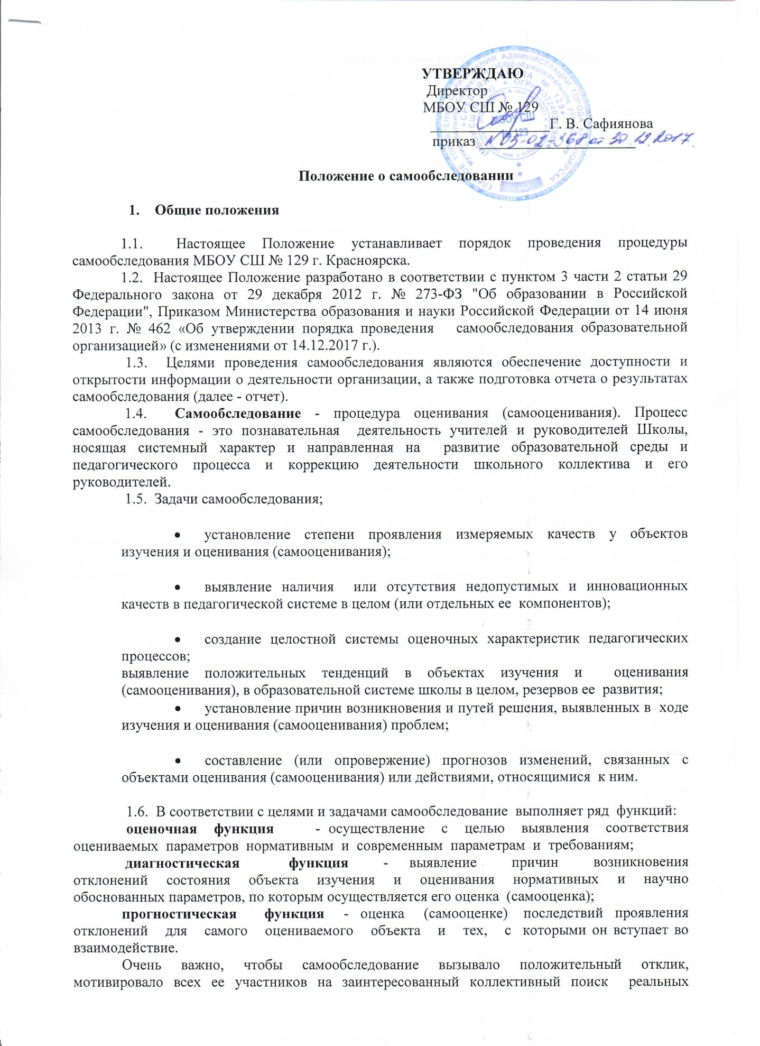
решений проблем, ориентировало на дальнейшее саморазвитие весь коллектив.
1.7. Самообследование проводится организацией ежегодно.
1.8. Методы и критерии самообследования.
Методика самообследования предполагает использование целого комплекса разнообразных методов, которые целесообразно выделить в две группы:
- пассивные (наблюдение, количественный и качественный анализ продуктов деятельности и т.п.;
- активные (анкетирование, собеседование, тестирование)
2. Организация самообследования
2.1. Процедура самообследования включает в себя следующие этапы:
- планирование и подготовку работ по самообследованию организации;
- организацию и проведение самообследования в организации;

- обобщение полученных результатов и на их основе формирование отчета.

- рассмотрение отчета органом управления организации.
2.2. Сроки проведения самообследования 1 раз в год по итогам календарного года предшествующий самообследованию.
2.3. Для проведения самообследования привлекаются: директор, заместители директора, руководители школьных методических объединений учителей, учителя и другие заинтересованные лица.
2.4. Директором школы издает приказ о порядке, сроках проведения самообследования и составе комиссии.
2.5. Основной формой проведения самообследования является школьный мониторинг качества образовательной подготовки обучающихся, выпускников.
3. Структура отчета самообследования
В процессе самообследования проводится оценка:
- образовательной деятельности;
- системы управления организации;
- содержания и качества подготовки обучающихся;
- организации учебного процесса;
- востребованности выпускников;
- качества кадрового, учебно-методического, библиотечно-информационного обеспечения, материально-технической базы;
- функционирования внутренней системы оценки качества образования;
- анализ показателей деятельности организации, подлежащей самообследованию, устанавливаемых федеральным органом исполнительной власти, осуществляющим функции по выработке государственной политики и нормативно-правовому регулированию в сфере образования.
4. Оформление результатов самообследования
4.1. Результаты самообследования оформляются в виде отчета, включающего аналитическую часть и результаты анализа показателей деятельности организации, подлежащей самообследованию.
4.2. Отчетным периодом является предшествующий самообследованию календарный год.
4.3. Отчет подписывается директором и заверяется ее печатью.
4.4. Отчет рассматривается на коллегиальном органе школы не позднее 20 апреля текущего года.
4.5. Отчет размещается в сети «Интернет» на школьном сайте http://school129.krsnet.ru не позднее 20 апреля текущего года.
4.6. Отчет направляется учредителю не позднее 20 апреля текущего года.

